요구사항 명세서

<팀 명>

- 변 경 이 력 -

일자 | 버전 | 변경 내역 | 작 성 자

- 목 차 -
1. 시스템 개요 - 3 -
2. 사용자 분석 - 4 -
2.1 액터 정의 - 4 -
2.2 액터 다이어그램 - 4 -
3. 요구사항 분석 - 5 -
3.1 고객 기능 요구사항 - 5 -
3.2 유스케이스 목록 - 6 -
3.2.1 유스케이스 다이어그램 - 7 -
3.2.2 유스케이스 기술 - 8 -
3.3 사용자 인터페이스 요구사항 - 1 -
3.3.1 화면 목록 - 1 -
3.3.2 화면 기술 - 2 -
4. 비기능 요구사항 - 3 -

시스템 개요
개발하고자 하는 시스템에 대한 개괄적인 설명을 기술한다.

예) 스마트 뱅킹 프로그램은 어떤 기능을 제공하며, 어떤 특징이 있으며, 이를 사용하는 사용자는 어떤 효과를 얻을 수 있다.

사용자 분석

액터 정의

시스템을 사용하는 사용자 또는 시스템의 외부에 존재하는 시스템을 기술한다. 모든 액터를 기술한다. 2.2 액터 다이어그램의 액터들을 분류한 것과 일치해야 한다.

액터 | 설명

액터 다이어그램

위에서 정의한 액터들의 관계를 다이어그림 형태로 작성한다. 최상위 액터부터 사용자를 분류한다.

요구사항 분석

고객 기능 요구사항

고객 요구사항을 기반으로 개발에 관련된 여러 가지 기능적 요구사항을 나열한다..

구분 | 상세 | 비고
프로그램 실행 | 프로그램을 실행하면 회원가입, 로그인 화면이 나오고, 한번 로그인을 하면 바로 메인 페이지로 간다.
회원가입 | 구글 아이디를 통한 회원가입
메인 페이지 | 사용자가 추가한 여러 단어장들이 나열되어 있다.
단어장  내려받기 | 타인이 공유한 단어장을 자신의 단어장으로 등록한다.
단어장 공유 | 사용자가 만든 단어장을 다른 사람들도 이용할 수 있게 공유한다.
단어장 만들기 | 사용자가 단어장을 만들 수 있음
등급별 보기 | 단어를 등급별로 보여줌 | 단어의 등급은 시험의 결과로 나옴
단어 듣기 | 단어 듣기 기능을 이용하면 발음을 읽어줌
푸시 알림 | 단어를 푸시 알림을 통해 사용자에게 나타냄
시험 | 단어시험을 침(단계 선택 가능)
관리자 모드 | 서버 내의 단어장을 관리(수정, 삭제 가능)

유스케이스 목록

시스템이 제공하는 기능을 나열한다. 고유 ID를 부여하고, 개발 우선 순위를 고려한다.
Tip1) 개발 우선 순위는 팀 내에서 판단한다. 쉬운 기능 순으로 개발 할 지? 어려운 기능 순으로 개발 할 지? 위험 요소가 많은 기능 순으로 개발 할 지? 등을 고려해 본다.

ID | 유스케이스 명 | 설명 | 우선  순위
UC001 | 프로그램 실행하기 | 로그인 기록이 없으면 로그인 화면이 나온다. 로그인을 누르면 로그인 화면으로간다.  로그인 기록이 있으면 바로 메인 페이지로 간다. | 1
UC001-1 | 회원가입 하기 | 구글 아이디로 로그인을 시도했으나 없는 사용자 일 경우 회원가입을 한다. | 12
UC002 | 단어장 만들기 | 단어장을 하나 만든다. 만든 단어장은 핸드폰에 저장되고, 메인페이지에 등록된다. | 2
UC003 | 단어장 내려받기 | 서버에서 원하는 단어장을 하나 내려받는다.  내려받은 단어장은 핸드폰에 저장되고, 메인페이지에 등록된다. | 10
UC004 | 단어장 공유하기 | 자신이 만든 단어장을 서버에 공유한다.  공유한 단어장은 서버에 등록된다. | 9
UC005 | 단어장 조회하기 | 메인 페이지에서 단어장 하나를 선택한다. 단어장을 선택하면 해당 단어장이 보인다. | 7
UC006 | 단어장 삭제하기 | 메인 페이지에서 단어장을 삭제한다. 핸드폰 데이터상으로도 삭제된다. | 3
UC007 | 단어 등록하기 | 단어를 단어장에 등록할 수 있다. 여기에는 단어, 뜻, 예문이 포함되어야 한다. | 4
UC008 | 단어 삭제하기 | 단어를 삭제한다. 단어를 삭제하게 되면 단어장에서 빠지게 된다. | 5
UC009 | 단어 수정하기 | 단어를 수정한다. | 6
UC010 | 단어 시험보기 | 단어 시험을 본다. normal버전 시험과 hard버전 시험이 있다. (normal 버전은 단어 선택, hard버전은 예문 속 단어 넣기)  단어 시험을 맞추거나 틀리면 단어의 등급이 바뀐다.(1~5등급)
UC011 | 단어 등급별 조회하기 | 단어를 등급별로 볼 수 있다. | 8
UC012 | 단어 듣기 | 단어를 선택하면 음성으로 파일을 출력해준다. | 14
UC013 | 푸시 알림 받기 | 사용자가 푸시 알림을 설정하면 푸시 알림으로 단어가 노출이 된다. | 15
UC014 | 단어장 서버 삭제하기 | 공유된 단어장을 서버에서 삭제한다.  (관리자 고유 권한) | 11
UC015 | 회원 탈퇴하기 | 사용자가 회원탈퇴를 원할 때 회원 탈퇴를 한다. | 13

유스케이스 다이어그램

유스케이스 목록에서 유스케이스와 액터들 간의 관계를 나타낸 유스케이스 다이어그램을 작성한다.
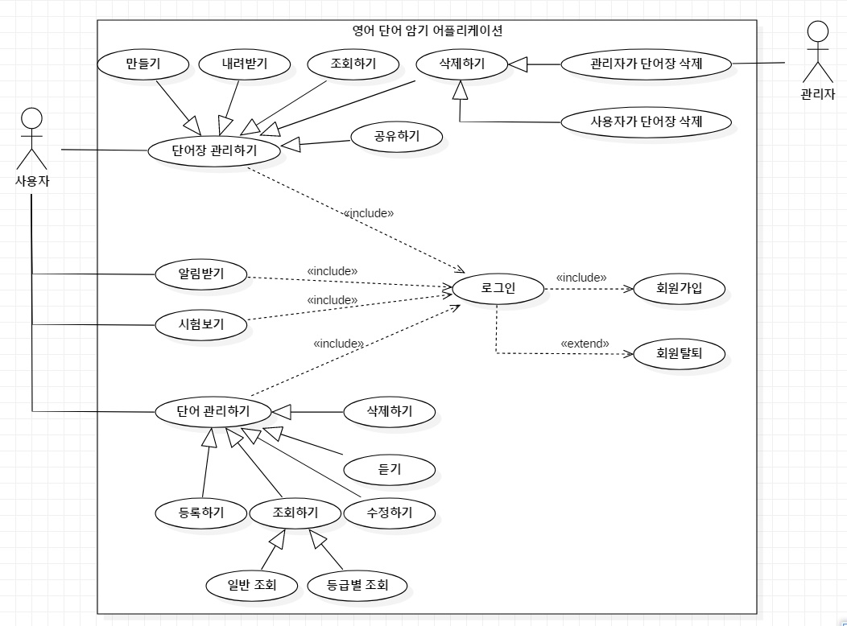

유스케이스 기술

ID: 유스케이스 명 (예) UC001: 공인인증서 로그인을 한다

유스케이스 별로 상세한 유스케이스를 기술한다.

설명 | 사용자가 스마트 뱅킹 프로그램 내의 계좌이체, 계좌목록 조회, 공과금 납부등을 하기 위해 공인인증서 로그인을 한다.
관련 액터 | 사용자
사전 조건 | 계좌이체, 계좌목록 조회, 공과금 납부 중 하나를 실행한다.
사후 조건 | 공인인증서 로그인을 하기 전에 실행한 기능이 실행된다.
기본 흐름 | B01 | 시스템은 사용자에게 공인인증서 로그인을 요구한다.
기본 흐름 |  | …
대안 흐름
예외 흐름 | E01 | 등록된 공인인증서가 없을 경우  -1. 시스템은 사용자에게 등록된 공인인증서가 없다는 메시즈를 출력한다.
예외 흐름 |  | ..
시나리오 | SN001 | B01→…

사용자 인터페이스 요구사항

화면 목록

사용자 인터페이스에 대한 분석 내용을 기술한다.

ID | 화면 명 | 관련  유스케이스 ID | 설명
SC001 | 공인인증서  로그인 | UC001 | 공인인증서 비밀번호를 입력 받아 스마트 뱅킹 프로그램을 실행한다.

화면 기술

화면 ID | SC001 | 화면 명 | 공인인증서 로그인
화면 | 
요구사항 | - …  - 공인인증서 암호 입력 시, 화면 하단에 키보드 창이 출력된다.  - …

비기능 요구사항

시스템의 성능, 보안 등의 기능 외의 요구되는 사항을 기술한다.

요구항목 | 설명

